Мини контролер за температура.
С ясен LED дисплей за по-добра четливост.
Широк обхват на измерване на температурата.
Управление на отоплението или охлаждането.
Всички настройки на параметрите могат да бъдат запазени след късо съединение.
Релеен изход.
Висока точност на контрол 0,1 градуса
Може да се използва за битови фризери, резервоари за вода, хладилник, инкубатор, промишлено оборудване и други системи за контрол на температурата.

Захранване: 12V DC / 24V DC / 110V-220V AC
Диапазон на контрол на температурата: -55 ° -120 °
Съотношение на разделителната способност: 0,1 ° C (-9,9-99,9); 1 ° C (друг диапазон)
Цвят на дисплея: червен / син
Точност на измерване: ± 0,1 ° C
Точност на управление: 0,1 ° C
Сензор: NTC10K Водоустойчив сензор
Изход: Капацитет на релейния контакт 10A 220V / 20A 12V / 20A 24V
Изисквания за околната среда: -10-60 ° C, влажност 20% -85% RH
Размери: 79mm * 43mm * 26mm
Размер на рязане: 73mm * 39mm
Сензорна жица: 1 метър

Code table:

Code | Function | Set Range | Default
P0 | Heating/Cooling | H/C | C
P1 | Return Difference | 0.1-30 | 2
P2 | Setting limits to the manimum | 120 | 120
P3 | Setting limits to the minimum | -55 | -55
P4 | Temp. Correction | -20 | 0
P5 | Delay Start | 0-10min | 0
P6 | Alarm Temp | -175 | OFF
P7 | Data locked | ON/OFF | OFF
P8 | Restore factory settings | ON/OFF | OFF

Code table:

KД | ФУНКЦИЯ | Зададен обхват | По подразбиране
P0 | отопение / охлаждане | H/C | C
P1 | Връщане на разлика | 0.1-30 | 2
P2 | Поставяне на максимална граница | 120 | 120
P3 | Поставяне на минимална граница | -55 | -55
P4 | Температурна корекция | -20 | 0
P5 | Отложен старт | 0-10min | 0
P6 | Температурна аларма | -175 | OFF
P7 | Данните са изключени | ON/OFF | OFF
P8 | Фабрични настройки | ON/OFF | OFF

12VDC
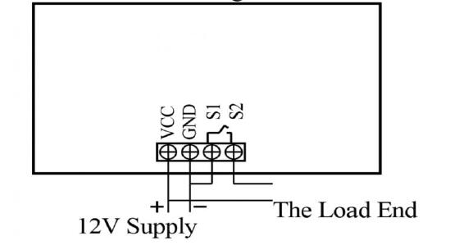
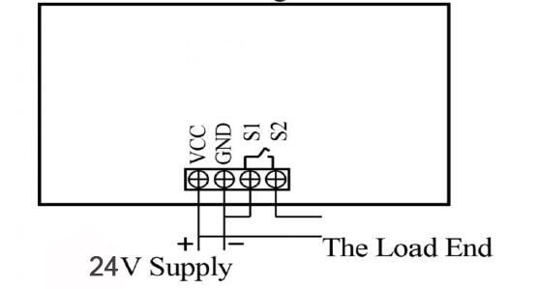

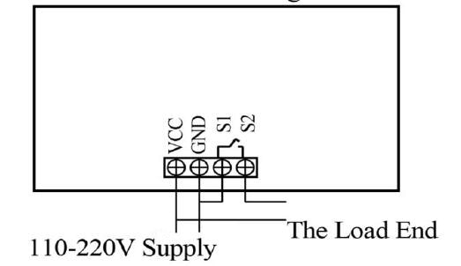

Инструкции:

Свържете захранването и оборудването за захранване към контролера. По това време тя се показва като измерваща температура. Натиснете SET веднъж, температурата на дисплея ще мига, натиснете + -, за да зададете желаната температура (натиснете + - за бързо покачване и понижаване) След приключване натиснете SET, за да потвърдите връщането. По това време контролерът автоматично извършва реле включване / изключване според настройката! Изходът на термостата е реле 20А, което задоволява различни натоварвания с висока мощност. Когато контролната верига е свързана, термостатът може да бъде захранван. По това време дисплеят показва околната температура.

Индикатор, описание на състоянието на цифровата тръба
Индикатор: Мигането показва забавяне на старта на охлаждането или отоплението, винаги включено показва, че релето е затворено
Цифрова тръба: Дисплеят LL е отворена верига на сензора, моля, следвайте инструкциите за свързване на сензора; дисплеят HH е извън обхвата на измерване, термостатът ще отвори принудително релето; дисплей --- за аларма за висока температура

Описание на функцията на параметъра
Натиснете и задръжте SET за 5 секунди, за да влезете в настройките на главното меню, натиснете + -, за да превключите P0 ... P6, продължително натискане на SET или 10 секунди без действие на бутона, контролерът автоматично потвърждава връщането.

P0 режим на охлаждане и отопление
Натиснете и задръжте SET за 5 секунди, за да покажете P0, натиснете SET веднъж, за да настроите работния режим, натиснете + -, за да превключите [H е режим на отопление] [C е режим на охлаждане] Натиснете SET веднъж, за да се върнете, дълго натиснете SET или 10 секунди без контролер за действие на бутона автоматично потвърждава изпълнението.
В режим на охлаждане: когато стойността за измерване на температурата ≥ зададената температура, хладилното реле се затваря и хладилникът се стартира; когато стойността на температурата за измерване ≤ зададена температура - възвратната разлика, хладилното реле се изключва и хладилникът се изключва.
В режим на отопление: когато стойността за измерване на температурата ≤ зададена температура, релето за отопление се включва и нагревателят започва; когато стойността за измерване на температурата ≥ зададена температура + хистерезис, отоплителното реле се изключва и нагревателят се изключва.

Настройка на хистерезис P1
Натиснете и задръжте SET за 5 секунди, за да покажете P0, натиснете + -, за да превключите на P1, натиснете SET веднъж, за да върнете разликата, натиснете + -, за да настроите разликата на 0,1-15, натиснете SET веднъж след завършване, дълго натиснете SET или 10 секунди без бутон Контролерът за движение автоматично потвърждава завършването.
В режим на охлаждане: когато стойността за измерване на температурата ≥ зададената стойност, релето се затваря, хладилникът се стартира; когато стойността за измерване на температурата ≤ зададената стойност - стойността на разликата, релето се изключва и хладилникът се изключва.
Например, ако средата е 30 ° C, зададената стойност е 25 ° C, а хистерезисът е настроен на 2 ° C. След включване на захранването релето затваря хладилника, за да стартира. Когато охлаждането достигне 23 ° C, релето изключва хладилника и хладилника се изключва. Отворената температура започва да се повишава. Когато се повиши до зададената стойност от 25 ° C, релето отново затваря хладилника, така че контролната температура на повтарящия се цикъл не е по-висока от 25 ° C.
В режим на отопление: когато стойността за измерване на температурата ≤ зададената стойност, релето се включва и нагревателят започва; когато стойността за измерване на температурата ≥ зададената стойност + стойността на разликата, релето се изключва и нагревателят се изключва.
Например, ако средата е 10 ° C, зададената стойност е 25 ° C, а хистерезисът е настроен на 2 ° C. След включване на захранването релето затваря нагревателя, за да стартира. Когато се нагрее до 27 ° C, релето изключва нагревателя и нагревателят се изключва. Включената температура започва да намалява. Когато падне до зададената стойност от 25 ° C, релето затваря нагревателя, за да стартира отново, така че контролната температура на повтарящия се цикъл не е по-ниска от 25 ° C.

P2 максимална температура за настройка на горната граница
За да се избегне опасността от задаване на прекалено висока температура поради неправилна работа на другите, термостатът има функцията за най-висока настройка на горната граница, която ограничава диапазона на настройка на най-високата температура, зададена от термостата.
Натиснете и задръжте SET за 5 секунди, за да покажете P0, натиснете + -, за да превключите на P2, натиснете SET веднъж, за да зададете горната граница, натиснете + -, за да настроите най-високата зададена температура, максималната стойност е 110, натиснете SET веднъж след завършване, натиснете SET или 10 Вторият бутон не се натиска и контролерът автоматично потвърждава завършването.
Например: зададената на 60 зададена температура може да бъде зададена само на 60 ° C. Ако зададената точка на температурата трябва да бъде разширена, първо трябва да се настрои горната зададена стойност.

P3 настройка за най-ниска температура долна граница
За да се избегне запушването на лед, причинено от неправилно функциониране на други, температурният контролер има функции за най-ниска настройка на горната и долната граница, което ограничава диапазона на настройка на зададената точка за най-ниска температура, контролирана от термостата.
Натиснете и задръжте SET за 5 секунди, за да изведете P0, натиснете + -, за да превключите на P3, натиснете веднъж SET, за да зададете минималната долна граница, натиснете + -, за да зададете най-ниската зададена температура, най-ниската стойност е -50, натиснете SET веднъж след завършване, натиснете SET или Контролерът автоматично потвърждава завършването без действие на бутон за 10 секунди.
Например: зададената на 2 настройка на температурата може да бъде настроена само на 2 ° C минимум. Ако зададената точка на температурата трябва да се разшири по-ниско, първо трябва да се коригира зададената долна граница.

P4 корекция на температурата
Когато измерената температура се отклонява от стандартната температура или поради специални нужди на потребителския хардуер, тази функция може да се използва за корекция. Коригираната температура = температура преди корекция + стойност на корекция Валидният диапазон е -7,0 ~ 7,0.
Натиснете и задръжте SET за 5 секунди, за да покажете P0, натиснете + -, за да превключите на P4, натиснете SET веднъж, за да коригирате, натиснете + -, за да зададете стойността на корекцията, натиснете SET веднъж след завършване, продължително натискане на SET или 10 секунди без контролер за действие на бутона автоматично потвърждава завършването.
Например нормалният дисплей е 25 градуса; когато температурата се коригира на 0, тя показва 25 градуса; когато температурата се коригира до 1,5, тя показва 26,5 градуса; когато температурата се коригира на -1,5, тя показва 23,5.

P5 начално време на забавяне (единица: минута)
Когато хладилникът или нагревателят работи със закъснение, функцията за забавяне може да бъде включена, за да защити живота на устройството.
Натиснете и задръжте SET за 5 секунди, за да покажете P0, натиснете + -, за да превключите на P5, натиснете веднъж SET, за да настроите единицата за забавяне на старта, минута, натиснете + -, за да настроите 0-10 минути, натиснете SET, за да се върнете след завършване, дълго натиснете SET или 10 секунди Контролер за действие без бутон автоматично потвърждава завършването
В режим на охлаждане: при първото включване на захранването, ако текущата температура ≥ зададената стойност, хладилникът няма да стартира охлаждането веднага и трябва да работи след зададеното време на закъснение.
В режим на отопление: при първото включване на захранването, ако текущата температура ≤ зададената стойност, нагревателят няма да започне да се загрява веднага и трябва да работи след зададеното време на закъснение.
Чилърът стартира незабавно, когато прекъсването между двата старта на чилъра или нагревателя е по-голямо от зададената стойност на времето за забавяне на старта.
Когато интервалът на спиране между двете стартирания на хладилника или нагревателя е по-малък от зададената стойност на времето за отлагане на старта, устройството може да стартира след рестартиране на зададеното време на закъснение на комплекта след пускането. Времето на закъснение се изчислява от момента на изключване.
Например, забавянето на настройката е 5 минути в охлаждащо състояние, охлаждащото устройство започва да се забавя след включване на захранването и хладилникът се включва след 5 минути. Когато се достигне необходимата температура, хладилникът спира и времето започва, когато завърши времето за следващо охлаждане. Работа, незавършено синхронизиране трябва да изчака края на таймера да заработи, LED индикаторът мига по време на закъснението.
Когато отложен старт е зададен на 0, той е равен на функцията за забавяне на изключване.

Как да запазите настройките
Ако искате да запазите зададените данни, задайте P7 на ON, когато температурата е настроена и захранването е изключено. В този случай последната настройка ще бъде запазена при изключване на захранването.

Нулиране
Поради някои човешки причини вътрешната настройка на термостата е объркваща. Отнема много време за задаване на времето. В този случай можете да използвате тази функция, за да възстановите фабричните настройки. В изключено състояние натиснете и задръжте едновременно бутоните + и -. , след това включете, всички горепосочени параметри се възстановяват до фабричните настройки.

